***Дистанционная консультация для родителей***

**«Как научить ребенка самостоятельно одеваться?»**

Составитель:

Айгишева Е.А.,

воспитатель группы раннего возраста

МАДОУ ЦРР-детский сад № 104

Едва малыш выходит из пеленок, мы начинаем его учить садиться на горшок и самостоятельно есть ложкой. И лишь когда записываем ребенка в детский сад, спохватываемся, что так и не научили сына или дочь одеваться самостоятельно. А когда начинаем наверстывать упущенное, оказывается, что ребенок категорически не желает одеваться самостоятельно.

Приступать к обучению ребенка навыкам самостоятельного одевания следует с двух лет. Примерно с этого возраста у ребенка появляется настойчивое стремление к самостоятельности, и если вы вовремя и правильно отреагируете, то вам вообще не придется заставлять ребенка делать что-то самому – он и сам будет к этому стремиться.

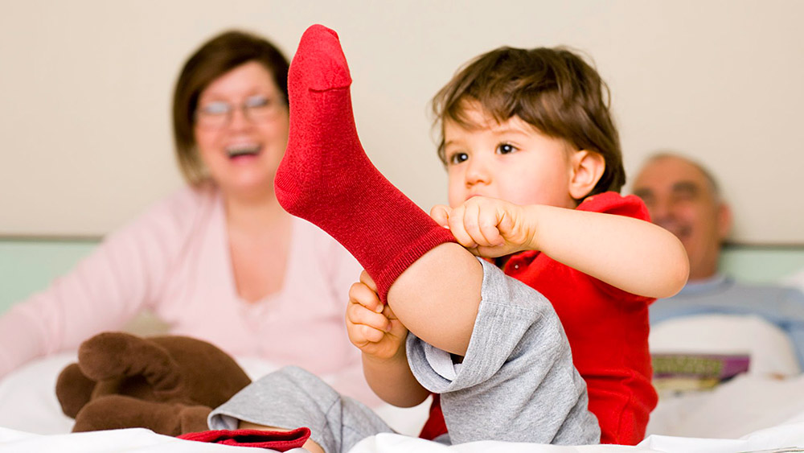

Поэтому, если Вашему крохе 2-3 годика, обратите внимание на несколько рекомендаций детских психологов. Нельзя подавлять инициативу ребенка. Если он хочет попытаться одеться сам – не мешайте ему. Но и не требуйте от ребенка сразу же, чтобы он одевался только сам. Очень часто родители просто не выдерживают медлительного темпа одевания малыша и, чувствуя, что они уже опаздывают, начинают в спешке сами одевать ребенка, не давая ему одеться самостоятельно. В этом случае имеет смысл начать сборы немного заранее, с учетом времени на спокойное освоение навыков одевания малышом. Если ребенок не хочет одеваться самостоятельно, то попробуйте немного подтолкнуть его, например, одевая ему носочки или штанишки не до конца и предлагая ребенку закончить одевание самому.

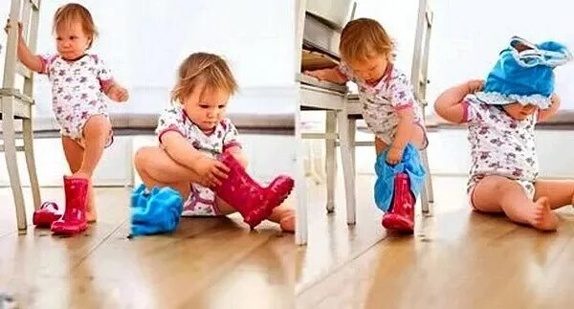

Очень часто быстрому освоению навыка самостоятельного одевания препятствует сама конструкция одежды ребенка. Если на вещах малыша есть молнии и шнуровки, мелкие пуговицы, то это значительно усложняет для него процесс одевания. Поэтому на первое время было бы уместнее покупать ребенку вещи с крупными удобными застежками на липучках, на резиночках.

Существуют специальные развивающие игры-шнуровки или просто

любые игрушки, которые можно расстегивать и застегивать. Играя в эти игры ребенок развивает мелкую моторику рук и ему будет легче справиться со своей одеждой. Девочки свои первые навыки одевания могут освоить на куклах с их кукольными одежками. Можно поиграть с ребенком в разные игры, которые помогут ему научиться одеваться. Например, пусть штанины брюк станут туннелями, а ноги малышапаровозиками. Предложите своему крохе «заехать паровозиками в туннели». Девочки, да и мальчики тоже, с удовольствием играют в «показ мод» или «фотосессию» - это отличный повод для обучения самостоятельному одеванию. Чтобы добиться от малыша взаимодействия при одевании, доброжелательно смотрите на него, шутите, напевайте и всегда проговаривайте совершаемые действия.

Пример простейшей игры: «Мы идем гулять, будем топать ножками, поэтому ножки нужно обуть. Обуваем правую ножку. Обуваем левую ножку. Теперь давай потопаем ножками». Если песенки на малыша не действуют, то можно выбрать его любимых сказочных героев и одеваться как они. Задействуйте весь свой артистизм и побудите ребенка одеться, как оделся бы его любимый персонаж. Сделайте вид, что свитер – не свитер, а курточка Буратино, шапочка – его колпачок, сапоги – чудесные башмачки и т.д. Примеру взрослых дети с удовольствием подражают. Разложите его одежду рядом со своими вещами и начинайте одеваться вместе или по очереди, вещь за вещью. Объявите «соревнование» - кто быстрее оденется. На первых порах малышу потребуется помощь. А еще при одевании можно использовать всякие потешки. Подсказывайте ребенку, что за чем надевать. Для многих детей запомнить последовательность одевания вещей может быть проблемой. Вы можете вместе с малышом изготовить плакат, на котором разместить изображения одежды в правильной последовательности. Это поможет ребенку быстрее запомнить. Кроме того, чтобы ребенок не перепутал где перед, а где спинка одежды, выбирайте одежду с кармашками или аппликациями спереди, так ребенку будет легче ориентироваться. Как надевать ботинки Первое время от ботинок на шнурках и сандалий с застежками лучше отказаться. Малыш не сможет сам расшнуровать ботинок перед тем, как надеть его, а после зашнуровать. Купите обувь на молнии или липучках, чтобы они хорошо раскрывались, и ножка легко проходила внутрь. Вот увидите, расстегивать и застегивать молнии и липучки станет любимой игрой малыша, а значит, обувь он будет надевать без капризов и с удовольствием. Как надевать штанишки объясняйте ребенку, что одевать штаны удобней сидя на кровати вытягивая ноги перед собой, а встать можно после того, как ступни появились из-под штанин. Не забывайте хвалить ребенка даже за его маленькие успехи.

Что же делать, если в четыре года ребёнок до сих пор не умеет одеваться самостоятельно? Учите: показывайте, как отличить изнаночную сторону одежды от лицевой, переднюю от задней, как лучше держать вещи, чтобы их удобней было надевать и т.д. Скорее всего, причина кроется как раз в том, что им не позволяли одеваться самостоятельно, когда им очень этого хотелось. Теперь Вам придётся проявить большую настойчивость и потратить гораздо больше времени на то, чтобы ребёнок всё-таки начал одеваться сам. Лучше всего придерживаться политики «мягкой непреклонности»: не ругать и не стыдить ребёнка, признавать его успехи, помогать ему в действительно сложных случаях, но ни в коем случае не делать за него его «работу». Между прочим, многие маленькие упрямцы очень реагируют на «слабо». Часто бывает достаточно сказать: «Да уж, конечно, тебе с этой футболкой точно не справиться - дело-то сложное, взрослое!». Но, имейте в виду, этот метод можно использовать только в том случае, когда ребёнок уже хорошо умеет одеваться, но не хочет этого делать. И не забудьте оказать эмоциональную поддержку и похвалить его за то, что он оделся.

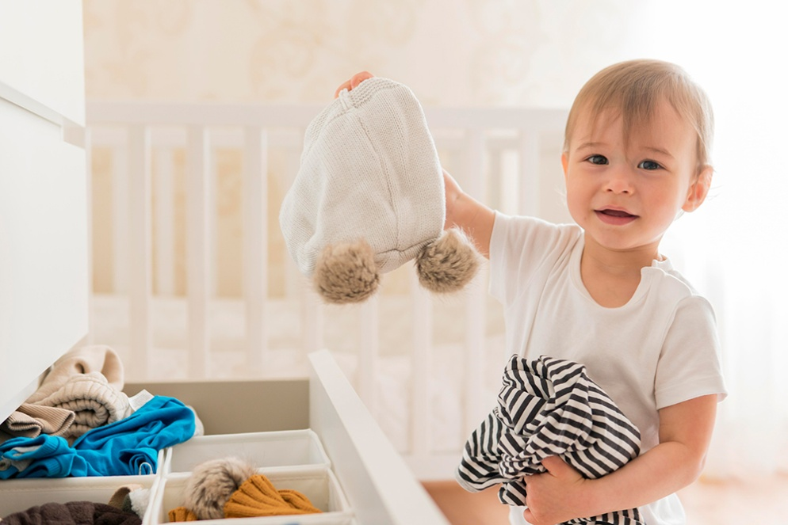

Основные тезисы:

1. Сложите домашнюю одежду в доступное ребенку место. Сначала малыш просто будет вытаскивать ее, заворачиваться, прятаться в куче вещей. Но примерно к полутора годам он, по примеру родителей, начнет надевать на себя шапки, носки. А потом и другую одежду.

2. Если ребенок пытается что-то надеть сам (даже не очень удачно) боритесь с собственной нетерпеливостью. Не помогайте ему, пока он сам не попросит.

3. Часто первыми вещами, которые надевает на себя малыш, оказываются папина футболка или мамины носки. Эти вещи надевать, во-первых, проще, во-вторых, интересней. А в-третьих, в них ребенок удовлетворяет свою потребность быть похожим на родителей. Поэтому не запрещайте такие эксперименты, наверняка у вас есть одежда, которую можно пожертвовать для игр.

4. Покупайте ребенку удобные вещи – обувь на липучке, кофты с широким воротом и без застежек, свободные носочки и трусики.

5. Придумайте хитрые способы и игры для одевания, заинтересуйте ими ребенка. Вот интересный способ надевания куртки.

6. Если ребенок оделся сам, не критикуйте его и, по возможности, не переодевайте (даже если все вещи надеты задом наперед и наизнанку). Наоборот, обязательно похвалите малыша. А ребенку постарше ставьте метки на одежду и обувь, чтобы ошибок было меньше.

7. Начинайте игры и упражнения с одеванием до двух лет, чтобы использовать период "Я сам”.

8. Когда вы сами одеваете ребенка, постарайтесь привлечь его внимание к процессу. Проговаривайте все свои действия, просите подержать какую-то вещь или самостоятельно выполнить простое действие.

9. Даже если вам кажется, что ребенок уже умеет одеваться сам, не лишайте его поддержки и внимания. Подсказывайте, что за чем надевать (для многих детей это трудная задача), раскладывайте одежду по порядку. Можно одеваться одновременно с ребенком, предлагая ему соревнования.

10. Планируйте своё время таким образом, чтобы Вы могли чувствовать себя спокойно, осваивая с малышом сложную науку одевания. Лучше встать с утра на полчаса раньше, чем лишить ребёнка возможности вовремя овладеть новыми навыками.

11. Предлагайте ему самому снимать ту одежду, которую действительно легко снимать.